**HHCTB-WJ**

**电流互感器过电压保护器**

**使用说明书**

**ZB-GNR**

**发电机中性点接地电阻柜**

**使用说明书**

保定众邦电气有限公司

|  |
| --- |
| 概述 |
|  |
| 保定众邦电气有限公司是高新技术企业，有长期电力系统中性点接地电阻的生产经验。产品具有精度高、线性度好、运行可靠、安装方便，外形美观等特点，该产品已用于国家许多重点工程。生产的0.4kV～20kV的发电机中性点接地电阻柜是发电机组中采用高阻接地的专用成套装置。  发电机在运行中，发生单相接地是最常见的故障，其危害性在于故障点出现电弧接地时会进一步扩大定子绕组绝缘损害范围，甚至烧损铁芯，如不及时发现并快速切除故障，将发展成为相间或匝间短路。基于上述原因，国际广泛采用发电机中性点高阻接地，以限制接地电流和阻止各种过电压的危害。  型号说明 |
|  |
| http://www.bdzhongbang.com/UploadFiles/20131031102325252.gif |
| 技术指标 |
|  |
| 电力系统中性点（主要是指发电机和变压器的中性点）的运行方式有中性点不接地、中性点经消弧线圈或电阻接地、中性点直接接地三种。电力系统中性点的运行方式不同，其技术特性和工作条件也不同，因而对运行的可靠性、设备绝缘及其保护措施的影响和要求也不一样。  中性点通过电阻器接地可以把故障电流限制到适当值，一方面使继电保护有足够的灵敏度和选择性，同时又使故障点仅可能发生局部轻微损伤，把暂态过电压限制到正常线电压对中性点电压的2.6倍，限制电弧的重燃，防止弧光间隙过电压损坏主设备，同时对防止铁磁谐振过电压，也有显著作用。  使用条件 |
|  |
| |  |  | | --- | --- | | 环境温度 | -20℃～＋60℃ | | 环境湿度 | 不大于85% | | 海拔高度 | 不超过3500米 | | 大气条件 | 周围环境中无易燃易爆、无腐蚀性气体及导电尘埃 | | 使用地点 | 一般用于户内，使用于50Hz和60Hz系统中，户外订货时请注明 |   装置特点 |
|  |
| |  | | --- | | 1、采用优质不锈钢材质电阻，电导率高，温度系数高，最高可耐1400℃的高温，耐腐蚀，稳定性好。 | | 2、柜内可以安装接地变压器，采用干式变压器，容量大，耐冲击。 | | 3、电阻柜一般用于户内，柜体采用喷塑冷轧钢板或不锈钢板制成。 | | 4、产品可以增加智能监控装置，可以红外线检测电阻的温度，电流大小，接地次数，及柜内温湿度、并带有485通讯接口，可以和上位机进行通讯。 | | 5、可加装隔离开关或者真空接触器，检修方便。 | |
| 技术数据 |
|  |

|  |  |  |  |  |  |  |
| --- | --- | --- | --- | --- | --- | --- |
| **产品型号** | | **发电机**  **额定电压kV** | **变压器**  一**次侧电压kV** | **变压器**  **二次侧电压V** | **变压器**  **容量 kVA** | **额定电阻** |
| **ZB-GNR** | | **6.3～24** | **（6.3～24）/√3** | **220** | **20-50** | **用户要求** |
| 原理图 | | | | | | |
|  | | | | | | |

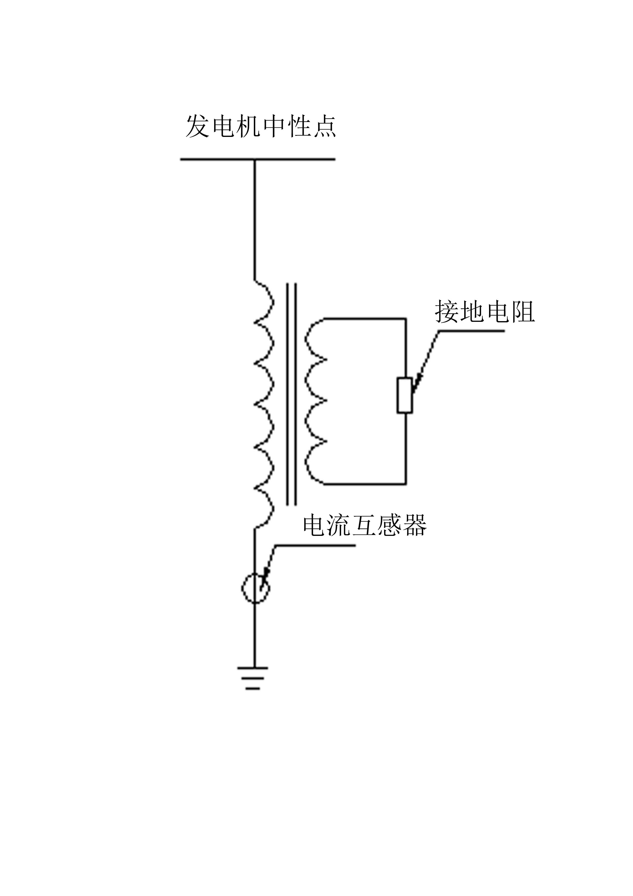

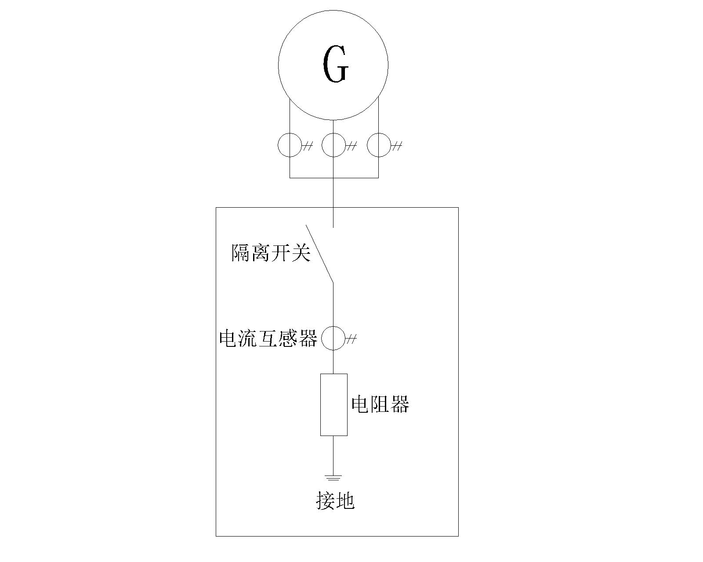

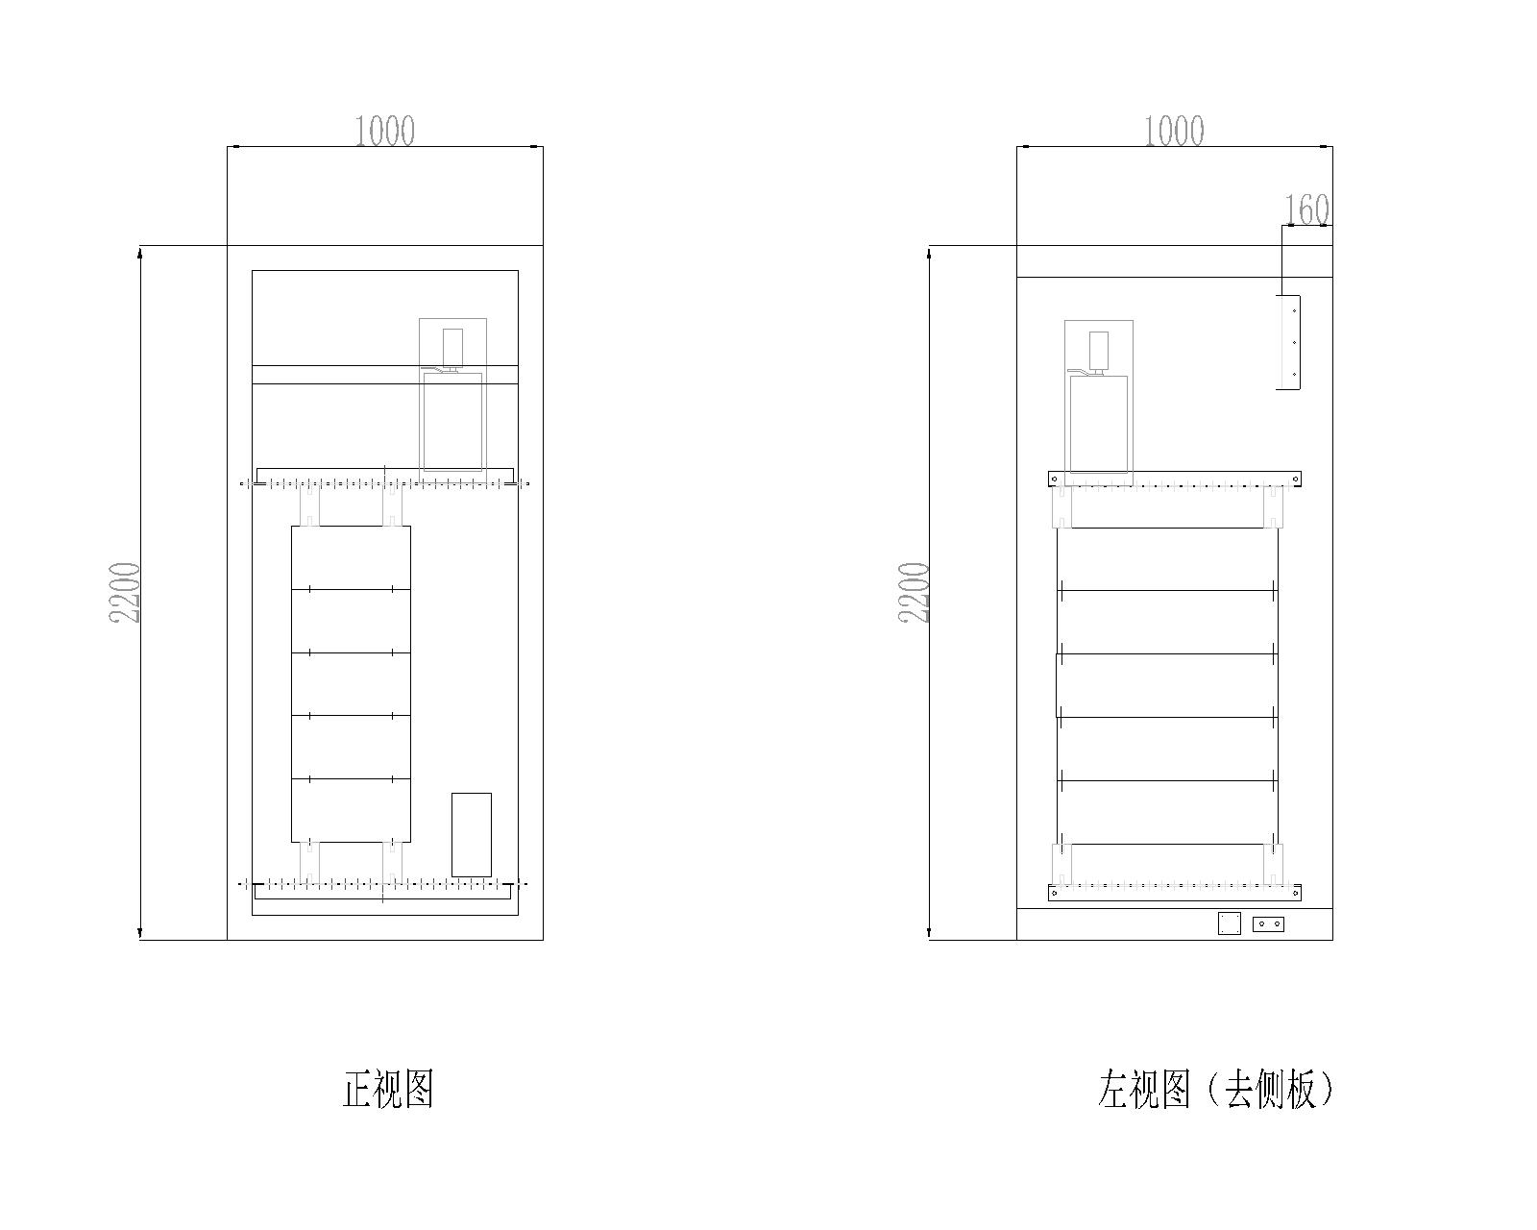

服务指南与订货须知

|  |
| --- |
|  |
|  |
| **服务宗旨**  客户满意，是我们的责任；持续改进，是我们的义务。  **具体事宜** 从购买之日起一年内免费维修! 一年后出现故障，根据设备安装地点及合同签订情况协商解决； |
| 1、发电机额定电压、电流互感器变比。  2、柜体的进出线方式。  3、电阻阻值、通流电流及通流时间。  4、变压器的容量和变比。  5、柜体的材质、喷涂颜色、防护等级。  6、电阻可以加100V的抽头，电阻柜可以加可以增加智能监控装置，可以红外线检测电阻的温度，电流大小，接地次数，及柜内温湿度、并带有485通讯接口，可以和上位机进行通讯。  7、如有其它要求在订货时说明。  **订货须知** |
| 注：由于技术不断更新，产品规格和配置如有变化，请以实际供货说明书为准 |
|  |

电话：0312-3320110 技术电话：0312-3320112

传真：0312-3320222

网址：http://www.bdzhongbang.com

邮箱：13513285660@139.com

地址：河北省保定市高开区火炬产业园